Столичные власти определили, как будут выплачиваться средства фонда капитального ремонта жителям аварийных домов
29.10.2015
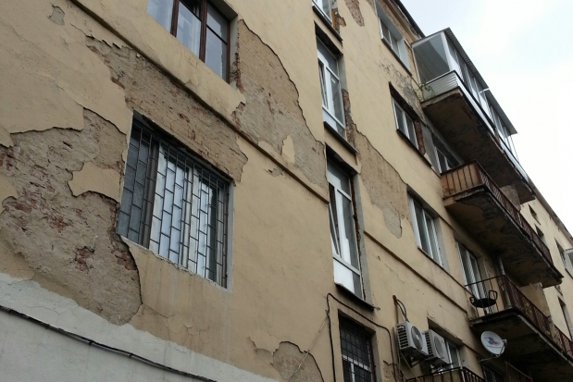
Власти Москвы утвердили порядок выплат средств фонда капремонта собственникам помещений в многоквартирных домах, подлежащих сносу или реконструкции. Соответствующий документ подписал мэр столицы Сергей Собянин.

«Средства фонда капитального ремонта используются на цели сноса или реконструкции многоквартирного дома в случае принятия органом государственной власти или органом местного самоуправления в пределах предоставленных им полномочий решения о признании многоквартирного дома аварийным или подлежащим сносу или реконструкции», - говорится в документе.

Таким образом, утвержден перечень документов, необходимых для получения выплат из средств фонда капремонта собственникам помещений в аварийных или сносимых домах. Кроме того, установлены условия, на основании которых принимается решение о перечислении или отказе в вышеуказанных выплатах.

«Размер средств фонда капитального ремонта, подлежащих выплате собственнику помещения в многоквартирном доме, определяется пропорционально размеру уплаченных собственником помещения взносов на капитальный ремонт и размерам указанных взносов, уплаченных предыдущими собственниками помещения, за вычетом средств фонда капитального ремонта, израсходованных в установленном порядке на осуществление отдельных видов работ по капитальному ремонту общего имущества в многоквартирном доме», - отмечается в документе.

Помимо этого, постановлением устанавливается порядок использования средств капремонта на цели сноса или реконструкции многоквартирных домов.

Напомним, с 1 июля москвичи начали платить взнос на капитальный ремонт. Минимальный размер, установленный в столице, составляет 15 руб. за 1 кв. м. Москвичи могут получить субсидии и льготы на уплату взносов за капремонт.

Адрес страницы: http://bv.mos.ru/kapremont/detail/2263579.html
Управа района Бирюлево Восточное города Москвы

